dbarc Lab 4 – Zugriffsberechtigungen

Team 3: Bianca + Danijel DBARC3

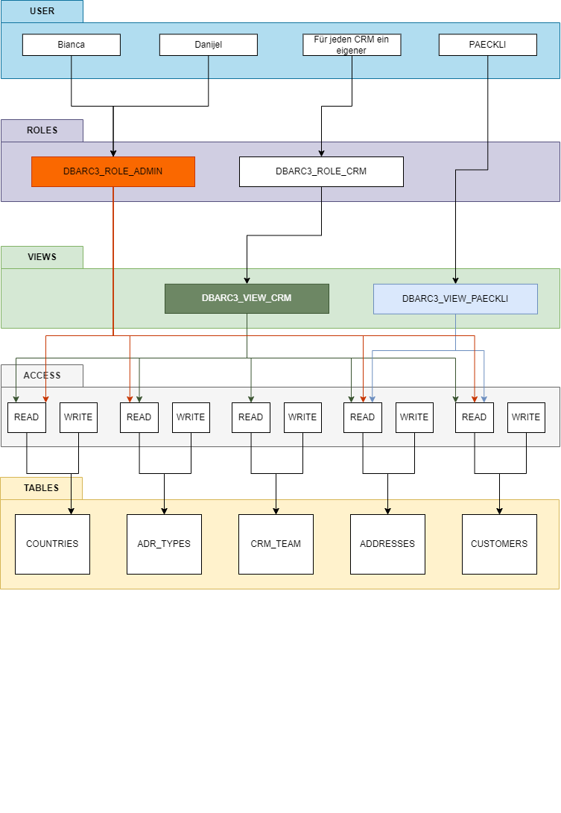

Administrations-Team

Das Administrations-Team ist dafür zuständig die Kundendaten zu pflegen. Hierfür müssen sie Kunden- und Adressdaten erfassen, ändern und löschen können.

Es ist aber nicht notwendig, dass sie neue Adresstypen oder Länder hinzufügen können.  
Auch sind sie nicht dafür zuständig neue Mitarbeiter einzupflegen. Dies wird von der Datenbankadministration übernommen.

Jedem Mitglied des Adminstrations-Teams wird die Rolle ‘DBARC3_ROLE_ADMIN’ hinzugefügt. Diese Rolle erlaubt ihnen den vollen Zugriff auf die Tabellen ‘Customers’ und ‘Addresses’.

Ausserdem erhalten sie Lesezugriff auf die Tabellen ‘ADR_TYPES’ und ‘COUNTRIES’.

CRM-Team

Jedem CRM wird die Rolle ‘DBARC3_ROLE_CRM’ hinzugefügt. Diese Rolle erlaubt den Zugriff auf die View ‘DBARC3_VIEW_CRM’. Diese View ermöglicht es den CRMs einen eingeschränkten Lesezugriff auf die Tabellen ‘Customers’, ‘Addresses’, ‘ADR_TYPES’ und ‘COUNTRIES’. Die View ist so gestaltet, dass die CRMs nur die Kunden sehen, welche in ihrem Zuständigkeitsland liegen.

Dies ist so realisiert, dass die Konfigurationstabelle ‘CRM_TEAM‘ existiert, in welcher die CRMs mehrfach eingefügt werden können – jeweils mit ihrem ‘Username’ und dem ‘Ländercode’.

Versand

Lieferanten in der Schweiz dürfen nur bestimmte Spalten der Kundendaten sehen und auch nur Adressen des Typs ‘D’ und ‘DP’. Ausserdem dürfen sie nur Zugriff auf Daten von Kunden aus der Schweiz haben.

Aktuell liefert nur die Firma Päckli & Co. AG in der Schweiz. Auf Grund dessen wird hier auf eine Rolle verzichtet. Stattdessen ermöglicht die View ‘DBARC3_VIEW_PAECKLI’ den Mitarbeitern von Päckli die Sicht auf die geforderten Kundendaten. Dem User ‘PAECKLI’ wird direkt die Leseberechtigung auf diese View freigegeben.